Klasa IV/4-letnia i VI/6-letnia

- Proszę obejrzeć 4 krótkie filmiki:
https://www.youtube.com/watch?v=KnpRKYoqtuo
https://www.youtube.com/watch?v=SgZHdkB8Qsw
https://www.youtube.com/watch?v=GSVE7c_L3no
https://www.youtube.com/watch?v=YK2jbPhA0q4
a następnie zrobić zadanie:
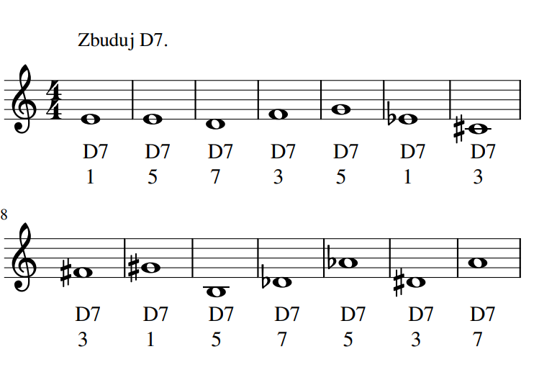
Zdjęcia wykonanych zadań proszę wysłać mi na maila. Proszę również wysłać mi zadania zaległe z poprzednich tygodni. Mój e-mail – agata.teoria@gmail.com Pozdrawiam serdecznie!

